Brein, geheugen en geheugentechnieken
VCP-presentatie 05-10-2011 door Donaat Vernieuwe

- Ons brein

Onze hersenen bestaan zoals hieronder te zien is uit witte materie, de axonen die de verbinding verzorgen tussen de hersencellen, en de grijze materie (meer aan de oppervlakte), de hersencellen of neuronen.
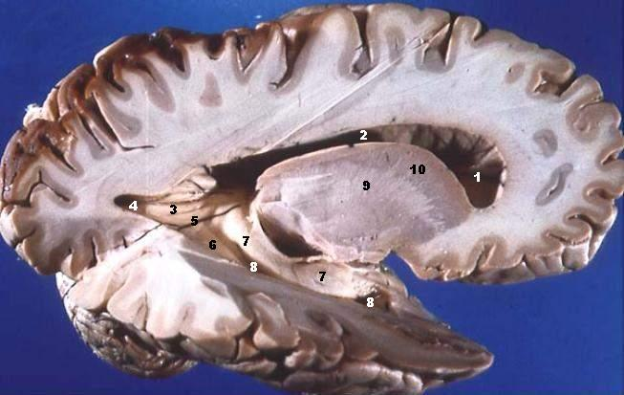

Als we de werking van de hersenen zouden willen vergelijken met dat van een netwerk van computers, dan kunnen we de grijze materie vergelijken met de computers en de witte materie met de verbindingskabels tussen de computers.

Hieronder zie je de voorstelling van twee hersencellen die verbonden zijn door een axon.

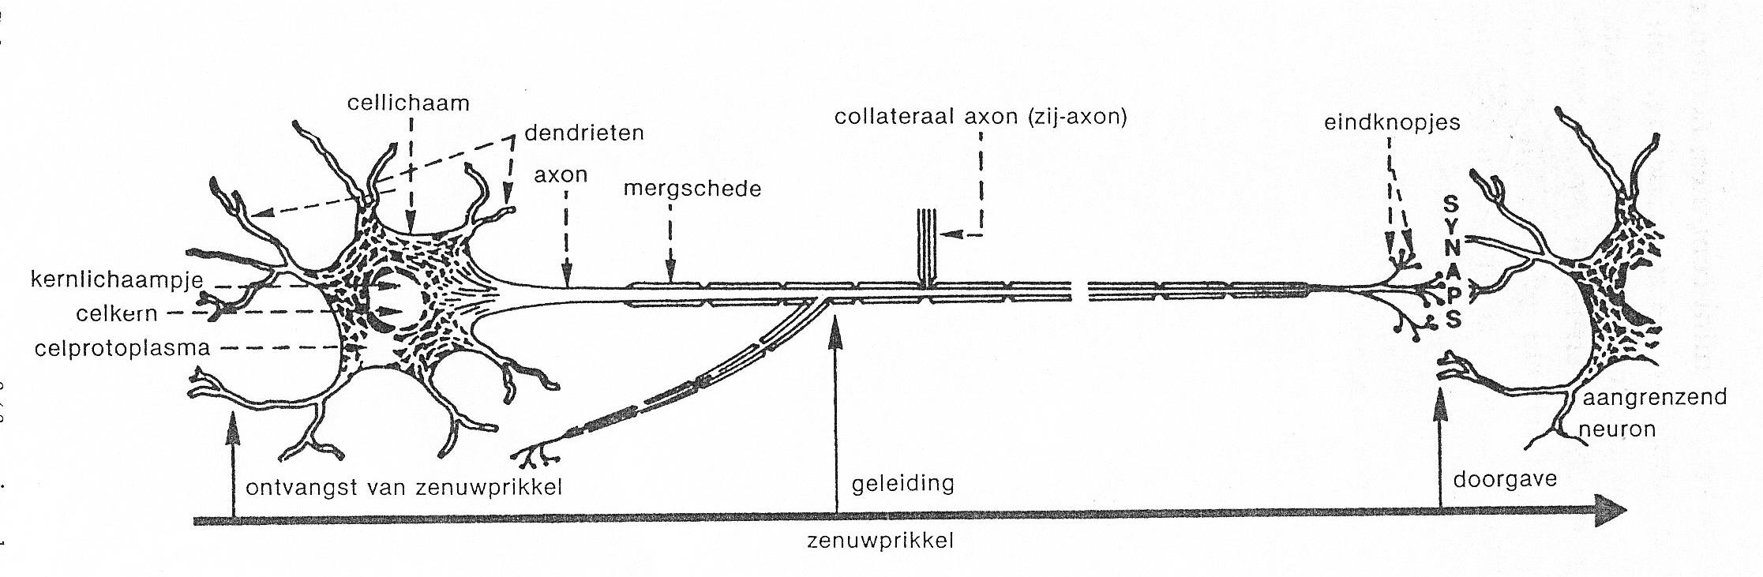

Ongeveer 20 jaar geleden gaf ik in België zo’n 20 presentaties over dit onderwerp.
In die tijd vertelden de boeken dat de mens zo’n 14 miljard hersencellen heeft.
Toen vertelde men dat de mier er 20 heeft.
Ondertussen zijn die cijfers wat gewijzigd; de literatuur spreekt nu over 700 miljard hersencellen voor de mens, soms over 1 biljoen (1000 miljard) hersencellen. (Een mier zou er nu 250 000 hebben).
Bij de geboorte is 80% van de hersencellen gevormd. In de twee eerste levensjaren komt de rest. Hersencellen sterven dan weer af bij het verouderen.
De totale lengte van de axonen bij een man van twintig zou 176 000 km !! zijn (meer dan 4 keer de aardomtrek). Bij een vrouw is dit (slechts) 149 000 km.
Elke 10 jaar neemt de lengte af met 10 %.

Het aantal uitlopers van onze hersencellen is enorm: één cel kan contact maken met 1 000 tot 10 000 andere zenuwcellen. Daardoor is het theoretische aantal koppelingen in ons brein van astronomische omvang. Met andere woorden de capaciteit van onze hersenen is oneindig groot.
Men zegt dat al onze ervaringen en onze informatie die we sedert onze geboorte verzameld hebben, in ons brein opgeslagen is.
Een hypnotiseur bv. kan deze informatie naar boven brengen met behulp van regressietechnieken.

Tot voor kort zei men dat de mens slechts 10% van zijn totale hersencapaciteit gebruikt. Ook dat lijkt nu achterhaald: we zouden de volledige hersencapaciteit gebruiken, maar uiteraard niet op hetzelfde moment.

Ook dat we veel hersencellen verliezen elke keer we dronken zijn is blijkbaar een fabeltje: 16 jaar geleden al heeft een Amerikaanse professor ontdekt dat niet de hersencellen beschadigd worden maar de dendrieten, de eindvertakkingen van hersencellen die boodschappen naar de cel overbrengen.
Drank vernietigt dus niet de hersencellen, maar verstoort de communicatie naar de hersencellen, maar deze beschadiging is grotendeels omkeerbaar (dit is geen pleidooi om nog meer te drinken !).

- Hoe kun je informatie in je lange-termijngeheugen brengen ?

Als je iets wil onthouden moet je eerst zeker zijn dat je de materie goed begrijpt.
Wanneer je iets kunt uitleggen met je eigen woorden, dan begrijp je het.

Daarnaast moet je associaties (verbindingen) maken.
Wanneer je bv. een nieuw woord in een nieuwe taal leert, zoals het Duitse woord Fahrrad dat fiets betekent, kun je het woord Fahren (rijden) herkennen en het woord Rad dat wiel betekent. Dus rijden op wielen – fiets.
Hier verbind je dus de nieuwe informatie met de oude informatie die je al kent.
Een ander voorbeeld : iemand leert voor de eerste keer het begrip atoom.
Het atoom met zijn kern en daarrond de elektronen kun je vergelijken met het zonnestelsel (info die je al kent). De kern van het atoom vergelijk je met de zon, de elektronen met de planeten. De elektronen draaien rond de kern zoals de planeten rond de zon. De elektronen worden aangetrokken naar de kern zoals de planeten aangetrokken worden door de zon.
De elektronen draaien zelfs rond hun as, zoals ook de planeten doen.

Wie nieuwe informatie netjes ordent en inpast in wat hij reeds kent, onthoudt beter dan wanneer hij de nieuwe info ordeloos, zonder verbanden tussen het oude zwiert.
In een Mind-map wordt de info heel goed gestructureerd: zie de mind-map over Soorten visums van de vorige VCP-vergadering.

Wanneer je je fantasie gebruikt ga je bepaalde dingen ook beter onthouden, zie hieronder het voorbeeld over namen onthouden.

Tenslotte moet je de materie geregeld herhalen.
Merk op dat als je een mind-map over een bepaald onderwerp maakt, dat je dan de materie al voortdurend aan het herhalen bent.
Tijdens het opmaken van een mind-map kun je soms constateren dat de oorspronkelijke doorlopende tekst niet goed gestructureeerd was of dat informatie ontbreekt enz. Je bent dus bezig met de oorspronkelijke tekst grondig te analyseren, wat ook meer inzicht (begrip) geeft in de materie.
Met een mind-map kun je de materie ook veel sneller herhalen op de ideale herhalingsmomenten.

- Ideale herhalingsmomenten.

Uit het voorgaande leiden we af dat de mogelijkheden van ons brein onvoorstelbaar zijn, maar het is spijtig dat we vergeten.
Veronderstel dat je na mijn presentatie hier 60% onthoudt van alle info die ik gegeven heb.
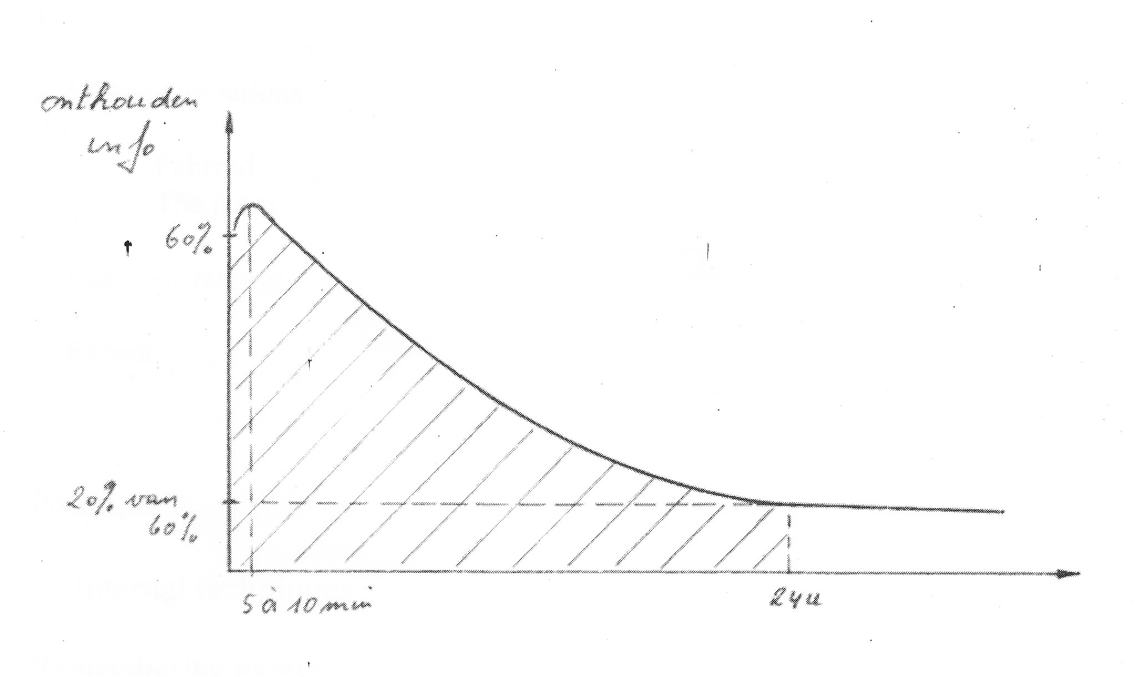
Als je niets herhaalt, dan ben je ongeveer 80 procent vergeten (van die 60%) na 24 uur.

Je kunt vergeten voorkomen door te herhalen.
Wetenschappelijk heeft men vastgesteld dat er 5 ideale herhalingsmomenten zijn.
Wanneer je de info herhaalt na 5 minuten (na de presentatie), na 1 dag, een week, een maand en na 6 maand dan wordt deze materie volledig in je lange-termijngeheugen opgeslagen
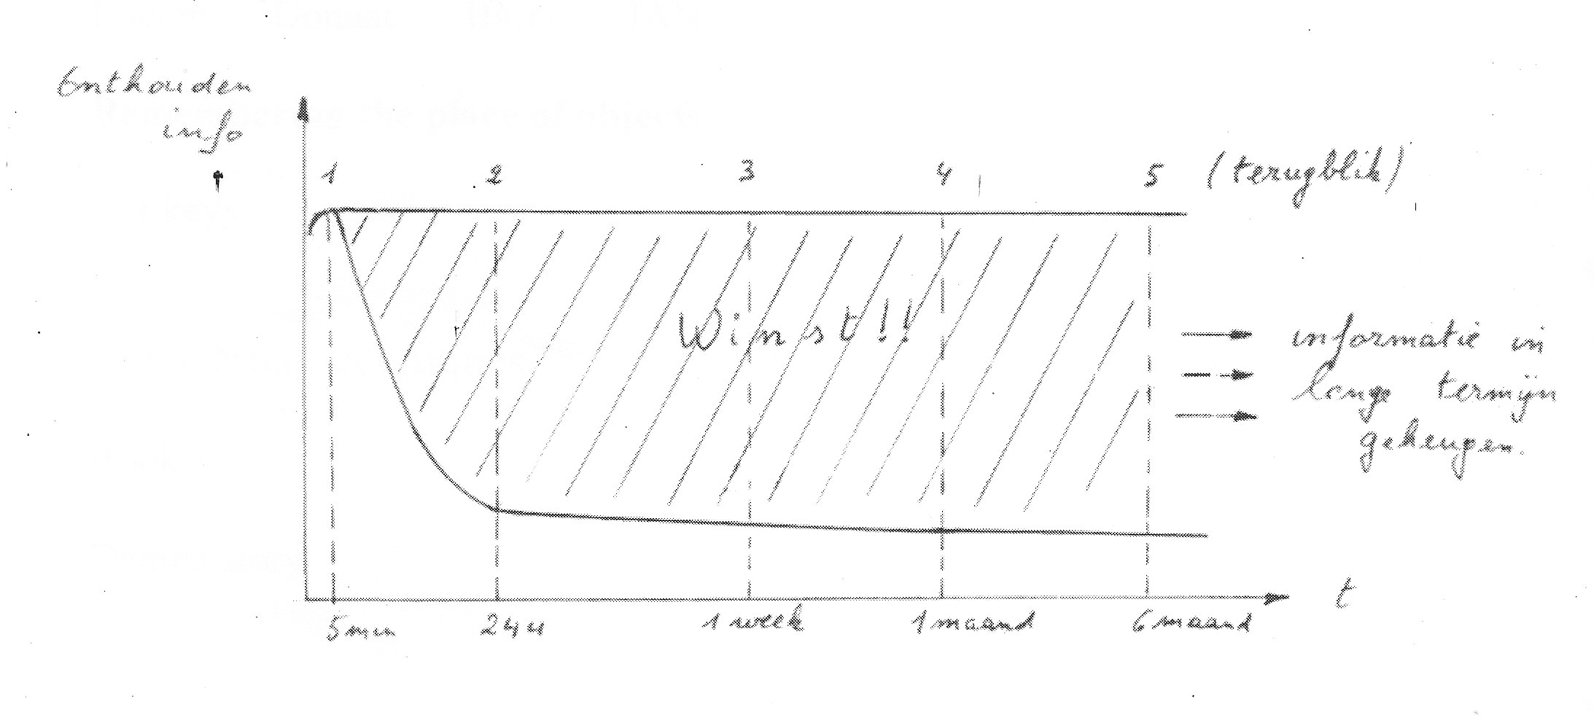
Praktisch betekent dit dat je bv. onmiddellijk na de presentatie een samenvatting kunt maken, dat zou het eerste herhalingsmoment zijn. Dan kun je kort herhalen op de andere herhalings-momenten.

Er bestaat een computerprogramma die je doet herhalen op de ideale herhalingsmomenten: de Long Term Memory Booster of LTMB – zie www.RQL.be

- Voorbeelden van eenvoudige geheugentechnieken

  - Inwendige technieken

Namen herinneren

- Lang geleden in België had ik een nieuwe wagen gekocht en moest ik voor de eerste keer naar een andere garage voor onderhoud.
De garagist noemde Lucien. Ik vergat steeds zijn naam en je weet hoe dit dan gaat: bij het eerste contact zeg je telkens: Hallo, hoe gaat het ermee.... Vervelend, telkens te horen dat hij mijn naam wel kon onthouden.
Dan gebruikte ik mijn fantasie: jullie kennen allemaal Lucien Van Himpe (associatie) die nog de ronde van Frankrijk gewonnen heeft.
Ook mijn garagist reed veel met de fiets, dus stelde ik hem in gedachten voor op zijn fiets, met een gebogen rug, spurtend in de gele trui, de koers winnend: Lucien van Himpe !
Ik vergat zijn naam nooit meer.

- Deze presentatie over brein, geheugen en geheugentechnieken gaf ik hier reeds in Pattaya aan de Engelse expatsclub.
Toen gaf ik een voorbeeld over hoe men mijn naam kon onthouden.
Ik vertelde hen; mijn naam is Donaat. You know Mr. Donut (associatie). So this is the way you will remember my name.
Ik vroeg ze om hun fantasie te gebruiken: zie mij in gedachten als een heilige (!) met een donut als aureool. Overdrijf: zie hoe de donut oplicht en in alle richtingen straalt.
Zie hoe hij ronddraait, snuif de geur op enz. (Het komt erop aan zoveel mogelijk toegangskanalen te gebruiken: het visuele, kinesthetische, eventueel het auditieve....).
De week erop had iedereen mijn naam onthouden !

- Ik ken een Engelsman met naam Barry. Het is een beer van een vent, en zo onthield ik zijn naam: Bear → Barry

Hoe meer je dergelijke technieken toepast, hoe meer plezier je eraan zult beleven en hoe minder je zult ergeren aan het feit dat je namen vergeet.

Een laatste eenvoudig voorbeeld:

- Een vriend in België heeft drie kinderen: Ann, Nele en Joris.
Iedere keer dat ik op bezoek ging was ik namen vergeten.
Uiteindelijk vormde ik één woord met de eerste letters van hun namen: Joris, Ann en Nele: JAN

Herinneren waar je dingen achtergelaten hebt, bv. autosleutels.

Vooreerst: geef de dingen een vaste plaats.
Wanneer je dit niet kan: het moment dat je je sleutels bv. neerlegt op een andere plaats, bv. op de hoek van een tafel, maak dan een mentale foto van de sleutels met de tafel op de achtergrond, met aandacht voor de vorm, de kleur van bv. het tafelkleed enz.
Je hoeft je daar maar enkele seconden op te concentreren, gegarandeerd vind je later je sleutels terug.

  - Externe technieken

- Je hebt een boek dat je ’s anderendaags aan je vriend moet terug geven.
Je gaat dan samen met hem gaan badmintonnen.
Plaats het boek in je tas met je badmintonracket op het moment je er de avond ervoor aan denkt.

- Een hele tijd geleden had ik tandpijn en ging naar de tandarts.
Ze vertelde mij dat ze mijn wijsheidstand moest trekken. Ik was verbaasd want ik dacht dat ik een goed gebit had.
Ik zei haar: hoe kan dat, ik poets mijn tanden elke dag !
Ja, ik geloof jou zei ze, maar wanneer poets je je tanden ? Ik zei: ’s morgens.
Dan legde ze me uit dat het heel belangrijk is om ook ’s avonds de tanden te poetsen, omdat de tanden gemakkelijk aangetast worden tijdens het slapen.
Dus moest ik een nieuwe gewoonte aanleren, en dat is heel moeilijk: ik bleef vergeten ’s avonds mijn tanden te poetsen.
Toen gebruikte ik een eenvoudige uitwendige techniek; ik plaatste een houten bordje de grootte van mijn hoofdkussen, op mijn hoofdkussen. Op die manier werd ik voor het slapengaan telkens herinnerd aan het poetsen van mijn tanden. Na één maand was de gewoonte ingeworteld en had ik het bord niet meer nodig.

- Gebruik een elektronische kookwekker wanneer je na een vast tijdstip iets moet doen. Bv. wanneer ik mijn oude fonoplaten op cd zet, zet ik de wekker op bv. 45 minuten, de duur van de phonoplaat, zodat ik ondertussen ander werk kan doen, zelfs in een ander lokaal.

- Op het internet vindt je programma’s zoals Birthday Reminder om herinnerd te worden van verjaardagen van familie en vrienden.

- Tegenwoordig is een GSM een computer op zich: in de Organiser vind je bv. een Alarm Clock, een Calender, een To do list, Notes.
Bijzonder nuttig wanneer je bv. wilt herinnerd worden dat je tijdig naar de Immigration Office moet voor je 90 dagen stempel, of om je visum te vernieuwen enz.

Enkele nuttige links:

http://en.wikipedia.org/wiki/White_matter
http://www.gratis-mind-map-training.nl/theorie/hersenpotentieel/index.php
http://www.cijfers.net/life_01.html
http://www.gerrit-gielen.nl/onze_hersenen.htm
http://hoewerkenhersenen.nl/antwoord/hoeveel-procent-van-je-hersenen-gebruik-je-nu-echt
www.RQL.be

